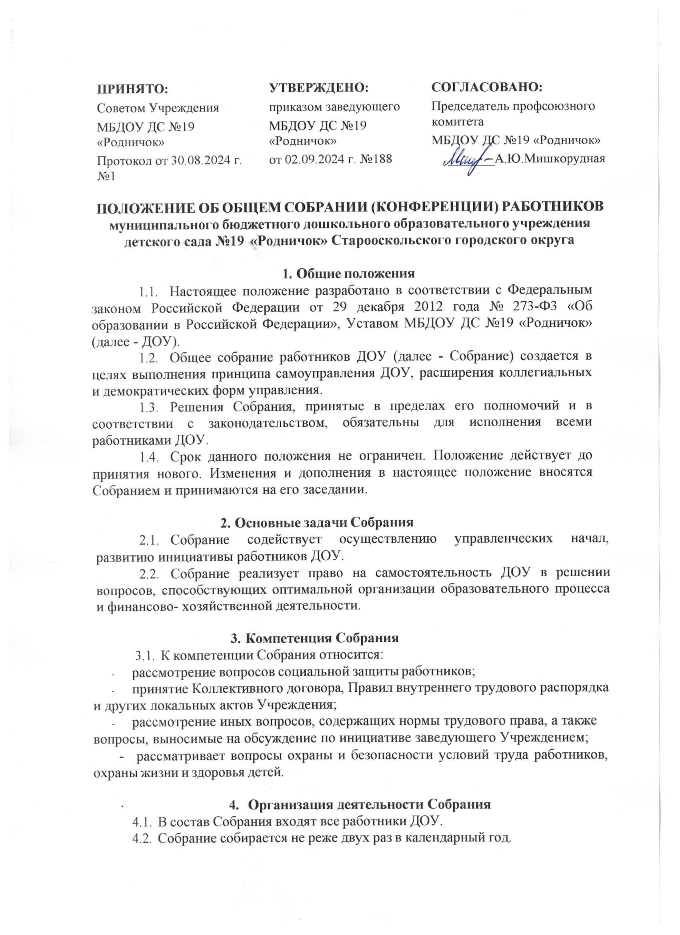
4.3.Для ведения Собрания открытым голосованием избирается председатель и секретарь. Срок полномочий общего собрания работников составляет пять лет.
4.4. Председатель Собрания:
- организует деятельность Собрания;
- информирует участников Собрания о предстоящем заседании не менее чем за 15 дней до его проведения;
- организует подготовку и проведение Собрания (совместно с администрацией);
- определяет повестку дня (совместно с председателем профсоюзного комитета и администрацией ДОУ);
- контролирует выполнение решений Собрания (совместно с председателем профсоюзного комитета).
4.5. Внеочередной созыв Собрания может произойти по требованию заведующего ДОУ или по заявлению 1/3 членов Собрания, поданному в письменном виде.
4.6. Собрание является правомочным, если на нем присутствует больше половины его членов.
4.7. Результаты рассмотренных на заседании Собрания вопросов оформляются в виде решений, отраженных в протоколе и имеют юридическую силу только с момента издания соответствующего приказа заведующего.
4.8. Решение на общем собрании работников принимается большинством голосов членов, присутствующих на собрании.
4.9. Каждый участник Собрания имеет право:
- потребовать обсуждения Собранием любого вопроса, касающегося деятельности ДОУ, если его предложение поддержит не менее 1/3 членов Собрания;
- при несогласии с решением Собрания высказывать свое мотивированное мнение, которое должно быть занесено в протокол.

5. Ответственность Собрания.
5.1. Собрание несет ответственность:
- за выполнение, выполнение не в полном объеме или невыполнение закрепленных за ней и функций;
- соответствие принимаемых решений законодательству РФ, иным нормативным правовым актам РФ.

6. Делопроизводство Собрания.
6.1. Заседания Собрания оформляются протоколом, который ведет секретарь Собрания.
6.2. Протоколы подписываются председателем и секретарем Собрания.
6.3. Нумерация ведется от начала календарного года.

2

